Expoziţia naţională
Fabricat ÎN MOLDOVA-2023, la cea de-a XX-a ediție

În perioada 1-5 februarie 2023, la Centrul Internațional de Expoziții „Moldexpo” (mun. Chișinău, str. Ghioceilor 1), va avea loc un eveniment expozițional important al anului – Expoziția națională ,,Fabricat în Moldova”, care revine în actualitate după o pauză cauzată de efectele pandemice Covid- 19 și alte resticții de rigoare.

Purtând sloganul „Fabricat în Moldova - Fabricat petru Tine!”, ediția din anul curent se așteaptă a fi una de amploare, datorită solicitărilor sporite ale antreprenorilor autohtoni de a-și promova produsele și serviciile pe piața națională, dar și ale consumatorilor de a putea procura produse calitative, la preț accesibil. În acest context, la eveniment vor prevala companiile din domeniul agroindustrial. Scopul principal al expoziției este de a susține producătorii autohtoni, a promova produsele competitive pe piața internă și externă, a atrage investiții și a intensifica dialogul public-privat.

Pentru prima dată, va fi organizat un Forum în domeniul vinificației, la care vor participa reprezentanți din România, Italia, Spania, Belgia, Egipt, Polonia, Turcia etc,, interesați de vinurile din Moldova. Vor veni cu ofertele lor instituțiile publice prestatoare de servicii precum: ANOFM, ODA, AIPA, Agenția de investiții, organizații non-guvernamentale, meșterii populari etc.

Raionul Hîncești va fi reprezentat de către membrii brand-ului „PRODUS DE HÎNCEȘTI” în Pavilionul Central de la MOLDEXPO, alături de celelalte întreprinderi din sectorul agroindustrial, agricol, cele specializate în fabricarea produselor alimentare și băuturilor, expoziții colective ale raioanelor republicii. (Pentru detalii despre standul generic și participarea reprezentanților raionului Hîncești la eveniment puteți contacta Direcția Economie și Cooperare Transfrontalieră, tel. 0269 22994, 0269 22188, e-mail: economie@hincesti.md).

Totodată, în prima zi de inaugurare a evenimentului sus menționat se va semna Acordul de parteneriat dintre Camera de Comerț și Indistrie a Republicii Moldova și Consiliul Raional Hîncești.

Vom fi bucuroși dacă veți alege să vizitați Standul „PRODUS DE HÎNCEȘTI” și Expoziția, în general.

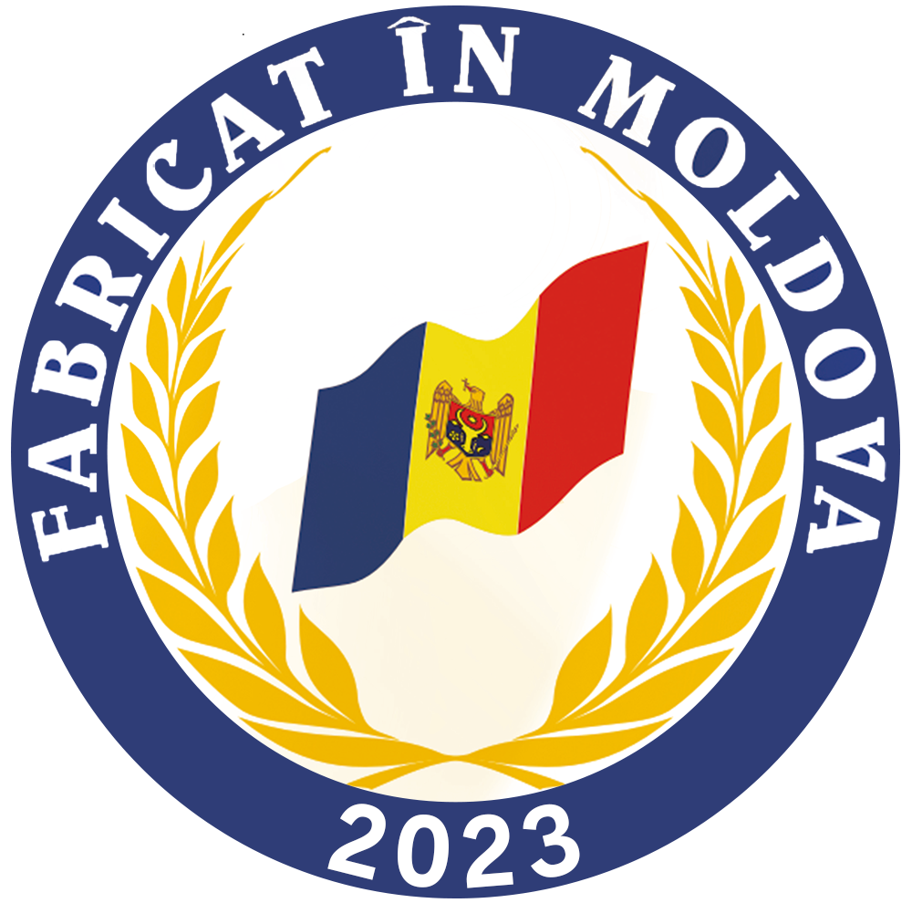
PROGRAMUL DE AFACERI
AL EVENIMENTULUI NAŢIONAL
„FABRICAT ÎN MOLDOVA”
 | Miercuri, 1 februarie 2023
11:00 -  12:00 | INAUGURAREA EVENIMENTULUI NAŢIONAL „FABRICAT ÎN MOLDOVA”, EDIȚIA XX
12:30 | Forum moldo-roman  Semnarea Acordului cu CCI Maramureș  Semnarea Acordurilor cu CR Hincesti, CR Basarabeasca  Organizator: CCI a RM, CCI Vaslui  Locul de desfășurare: CIE MOLDEXPO, pavilionul Central, et. II, sala de conferinţe
14:00 -  15:30 | Denumire eveniment: discuții pe programele implementate de I.P. ODA Organizator: I.P. ODA  Locul de desfășurare: CIE MOLDEXPO, pavilionul Central, et. II, sala de conferinţe
 | Joi, 2 februarie 2023
10:00 | Denumire eveniment: Cerințe de export a produselor lactate și carne  Organizator: ANSA  Locul de desfăşurare: CIE MOLDEXPO, pavilionul Central, et. II, sala de conferinţe. Persoana de contact: Diana Russu | 10:00  14:30 | CONFERINȚA SECTORIALĂ A VINULUI „Cooperarea UE și  Parteneriatul estic în sectorul vitivinicol: atractivitatea sectorului și oportunitățile de piață”  Organizator: CCI a RM, EU4Business  Locul de desfăşurare: Courtyard by  Marriott, Diamond Meeting Room, 21/A  Arborilor Street, Chisinau  Persoana de contact: Ludmila Pascal
12:00 | Denumire eveniment: ”Investițiile în oameni - investiții în succesul companiei”  Organizator: UNFPA Moldova  Locul de desfăşurare: CIE MOLDEXPO, pavilionul Central, et. II, sala de conferinţe.  Persoana de contact: Diana Russu
15:00 -  17:00 | Denumire eveniment: „Tranzacționarea obligațiunilor corporative pe piața primară și pe cea secundară”  Organizator: CNPF  Locul de desfăşurare: CIE MOLDEXPO, pavilionul Central, et. II, sala de conferinţe. Persoana de contact: Aurelia Babin | 15:30  17:00 | Factori cheie pentru o cooperare de succes cu companiile germane  Organizator: CCI a RM, GIZ, Invent Moldova  Locul de desfăşurare: Courtyard by  Marriott, Diamond Meeting Room, 21/A  Arborilor Street, Chisinau  Persoana de contact: Inesa Iordatii,  069800112

 | Vineri, 3 februarie 2023
09:30 -  12:00 | Masă Rotundă Naţională „ECONOMIA VERDE. Fabricat în Moldova”  Organizator: EU4ENVIRONMENT, Ministerul Mediului, CCI a RM  Locul de desfăşurare: CIE MOLDEXPO, pavilionul Central, et. II, sala de conferinţe.  Persoana de contact: Aurelia Babin, CCI a RM, 069800112
12:30 -  14:30 | Seminarul informativ: Antreprenoriatul social în Republica Moldova: realități și perspective  Organizator: CCI a RM, Secția Servicii de Consultanță în afaceri  Locul de desfăşurare: CIE MOLDEXPO, pavilionul Central, et. II, sala de conferinţe  Persoana de contact: Aurelia Babin, CCI a RM, 069800112  Seminarul informativ: Servicii de consultanță în afaceri  Organizator: CCI a RM, AGEPI  Locul de desfăşurare: CIE MOLDEXPO, pavilionul Central, et. II, sala de conferinţe Persoana de contact: Aurelia Babin, CCI a RM, 069800112
15:00-  17:30 | Semnarea Acordului de cooperare între CCI a RM și ANOFM.  Evenimentul de lansare a voucherelor pentru sport destinate angajaților.  Atelier informativ - practic. ,,Rolul conformității unității economice în organizarea și desfășurarea învățământului dual în RM”  Organizator: Secția Învățământ Dual  Locul de desfăşurare: CIE MOLDEXPO, pavilionul Central, et. II, sala de conferinţe. Persoana de contact: Movileanu Elena, CCI a RM, 069084123
 | Sâmbătă, 4 februarie 2023
10.00-  10:30 | Prezentarea ”Procredit Bank”  Locul de desfăşurare: CIE MOLDEXPO, pavilionul Central, et. II, sala de conferinţe. Persoana de contact: Aurelia Babin, CCI a RM, 069800112
11:00 -  12:00 | Prezentarea companiei ,,Fagura”  Locul de desfăşurare: CIE MOLDEXPO, pavilionul Central, et. II, sala de conferinţe. Persoana de contact: Aurelia Babin, CCI a RM, 069800112
12.30 -  13.30 | Prezentarea ,,Realitatea”  Locul de desfăşurare: CIE MOLDEXPO, pavilionul Central, et. II, sala de conferinţe. Persoana de contact: Aurelia Babin, CCI a RM, 069800112

